2018年鄂温克族自治旗财政局
政务信息公开年度报告
根据《中华人民共和国政府信息公开条例》（以下简称《条例》）《呼伦贝尔市政府信息公开规定》《鄂温克旗政府信息公开规定》要求，现公布鄂温克旗财政局2018年政府信息公开工作年度报告。本报告内容包括概述、政府信息主动公开情况、重点工作信息公开情况、党建及财政工作进展情况，以及工作中存在的主要问题和改进措施。本年度报告中所列数据统计期限从2018年1月1日到12月31日止。(联系电话0470-8814960，电子邮箱：ewkqczj@123.com）。
一、概述
旗财政局高度重视政务信息公开工作，成立了财政局政务信息公开工作领导小组，切实保证我局政务信息公开工作规范化、制度化。制定了《2018年政务公开工作方案》，根据财政局职责职责和工作特点，进一步明确公开内容、公开形式、公开时限、公开程序，确保财政局政务信息公开工作规范有序。
二、政府信息主动公开情况
2018年，旗财政局按照公开透明原则，积极主动的向社会公布财政基本工作进展情况，截至12月31日，旗财政局依据政府信息公开平台上报动态信息123篇，其中：财政部采用7篇、财政厅采用1篇、市政府采用7篇、市财政局采用3篇、旗政府采用26篇。
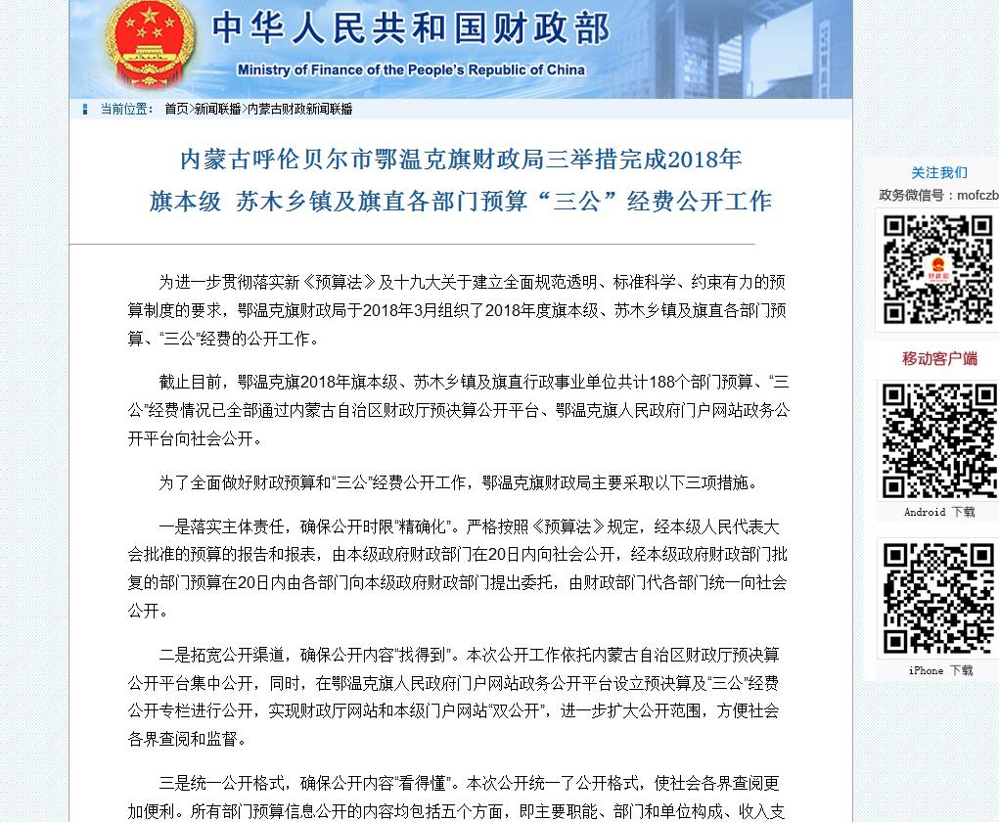
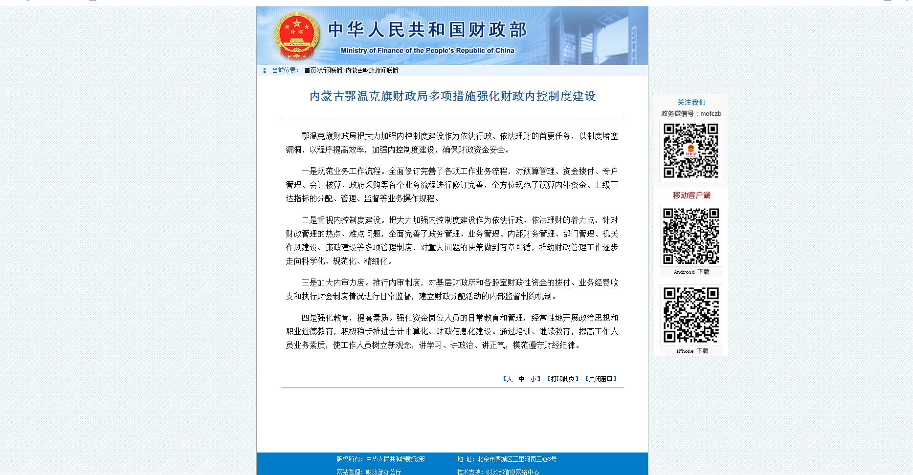

三、政务公开重点工作情况
一是加大部门预决算和“三公”经费公开力度。旗财政局严格按照《预算法》的规定，通过政府信息公开平台，及时向社会公开旗本级2017年度总决算、部门决算，2018年度旗本级及部门预算、“三公”经费。所有部门预算信息公开的内容均包括五个方面，即主要职能、部门和单位构成、收入支出预算安排情况、“三公”经费预算情况、收支科目名词解释，确保公开内容“看得懂”。
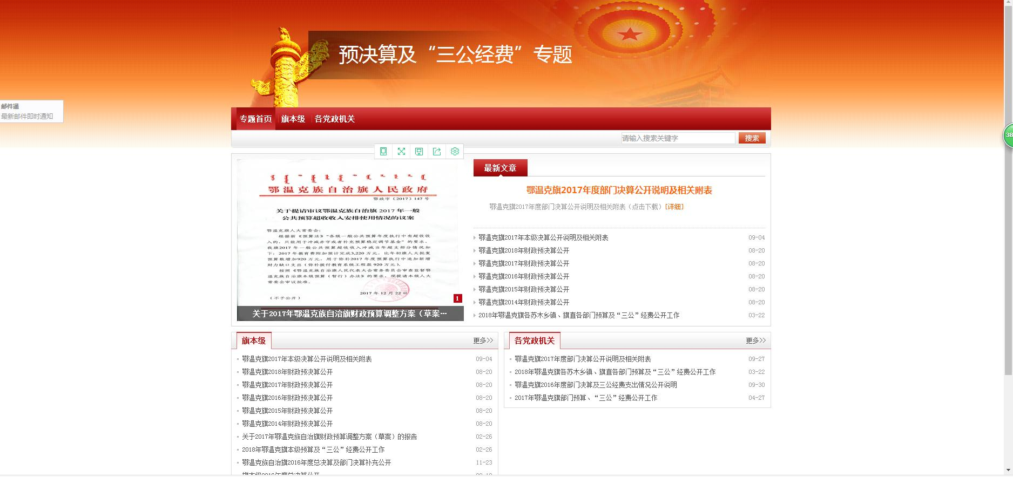
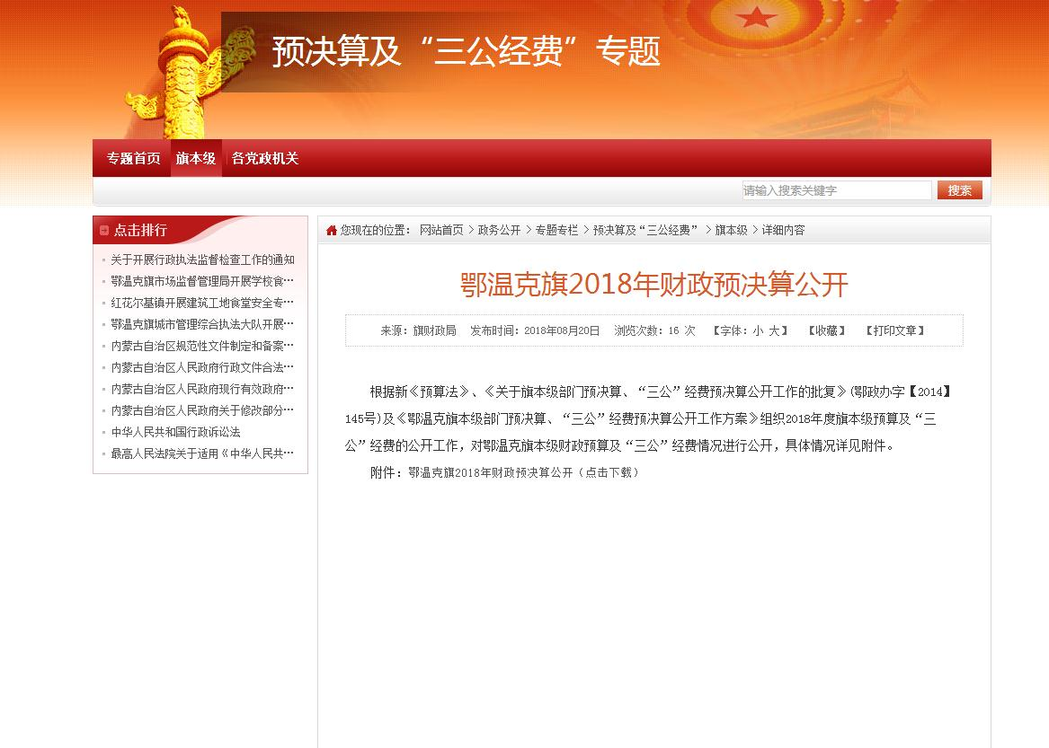

二是加大民生信息公开力度。通过政府信息公开平台把每月的财政预算收支执行情况公开。及时公布惠农惠牧落实情况，截至目前，上报“一卡通”信息8篇，教育、卫生、社会保障类信息5篇，金融类信息2篇。
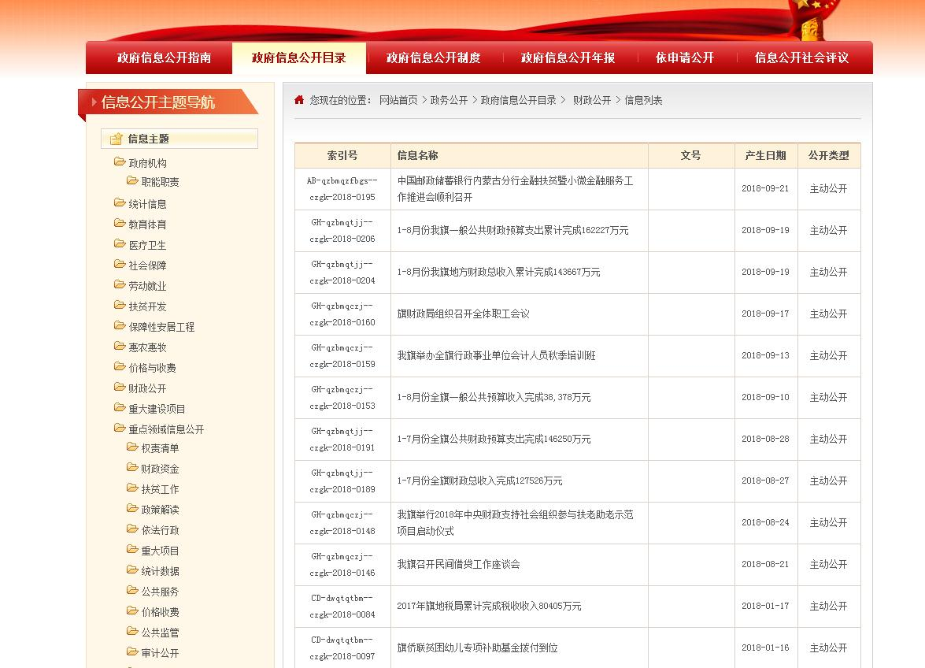
三是全力做好财政日常工作信息公开。截止目前，旗财政局通过政府信息公开平台，公开党建类、业务培训类及财政日常工作类信息108篇，重点内容包括：学习传达党的十九大精神、财政工作会议精神、财政法律法规、会计培训等相关内容，切实提高财政局干部职工的思想道德素养和业务能力，为全力做好财政工作打下扎实基础。
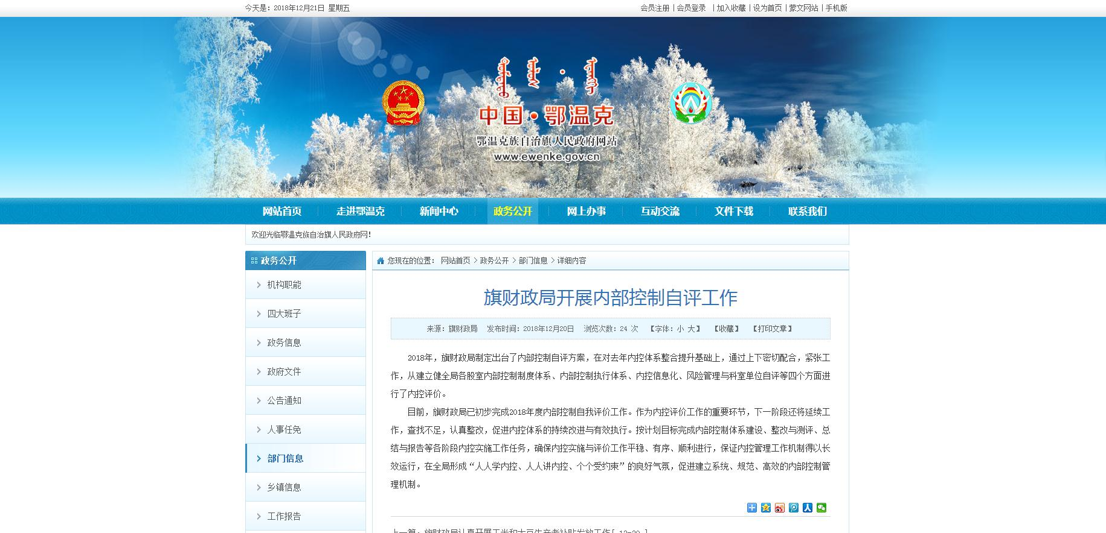

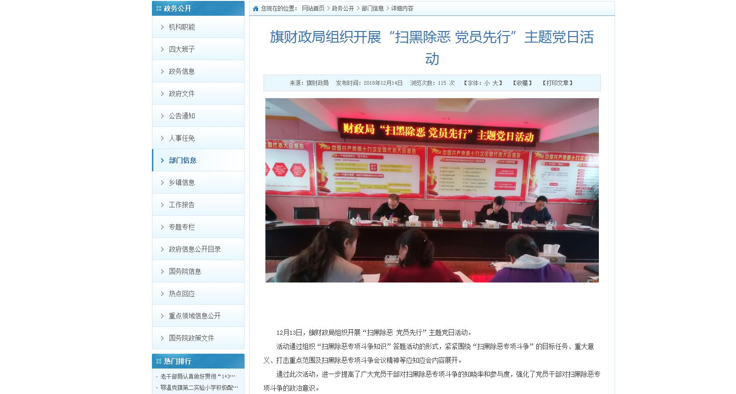
四、存在问题及整改措施
2018年，虽然我局在政务信息公开工作中，取得了一定成绩，但仍然存在一些不足的地方，主要表现在公开内容格式不够规范，信息质量不高等方面。针对以上问题，财政局将在今后的工作中采取有力措施，加以改进，努力使我局政务信息公开工作再上一个新台阶。

鄂温克族自治旗财政局
2018年12月31日

